Rudolf

**1. CONCEITO DE JOGO:**

a. O Problema:

Um jogo para conscientizar os funcionários da Celepar sobre a importância de exercitar a Inteligência Emocional.

b. Como o jogo pretende resolver o problema?

Inserindo o jogador como telespectador da história de um empresário que não lida bem com suas emoções, tomando ações impulsivas, antipáticas e mal pensadas, as quais, por sua vez, criam uma série de situações indesejadas que arruinam seu dia.

c. Como o jogo pretende surpreender os jogadores?

Com animações cartoonescas e engraçadas e com a mecânica de prosseguir e retroceder no tempo sempre que desejar. Além disso, pretende-se surpreender por meio de um estilo artístico grosseiro e estilizado que remete a esboços em papel e cartoons 2D.

d. Nossa missão:

Promover a conscientização a respeito da inteligência emocional nos funcionários da Celepar.

g. High-Concept:

Simulador de caminhada side scroller, onde o jogador pode retroceder no tempo, ao longo do dia catastrófico de um empresário com dificuldades em administrar suas emoções. Enquanto faz isso, o jogador descobre e entende algumas das consequências da falta do uso da inteligência emocional.

h. Sinopse da narrativa:

Um empresário atrasado e irritado, desconta seus problemas em todos que encontra pela rua e acaba sendo mais prejudicado por isso, chegando muito mais atrasado do que deveria em uma reunião de vendas importante para empresa em que trabalha.

i. Gêneros:

● Serious game.

● 2D Side Scrolling;

● Game Movie;

j. Plataforma e Hardware:

● Web Player;

● Pc;

k. Referências de jogos similares:

● One Chance (https://www.youtube.com/watch?v=KNVM8F2EmWY); ● Every Day the Same Dream

(https://www.youtube.com/watch?v=bZzXuWcxfTs);

**2. Design**

a. Padrões de jogo:

❖ Objetos Destrutíveis; ❖ Estruturas de Narração; ❖ Storytelling; ❖ Estruturas

Predeterminadas de

histórias; ❖ Sentimentos; ❖ Consistência Temática; ❖ Transmissão Extra-jogo; ❖ Consequência

Extra-jogo; ❖ Storytelling Ambiental; ❖ Entrenching Gameplay; ❖ Apego

Emocional; ❖ Mudanças na Percepção de Fenômenos do Mundo Real; ❖ Escolhas de Personagem;

❖ Design de Jogabilidade

Crítica; ❖ Sem

Influência do

Jogador; ❖ Limitações de Movimento; ❖

Atravessar; ❖ Replay; ❖ Jogadores Robóticos; ❖ Estruturas

Melodramáticas**;**

b. Mecânicas:

● Movimentação: o avatar poderá ser movimentado em duas direções no espaço do jogo usando as setas direcionais do teclado (esquerda, direita). Essa movimentação influenciará diretamente a maneira como as coisas acontecem no jogo, voltando e avançando no tempo;

● Controle de velocidade no tempo: o jogador pode acelerar a velocidade do jogo usando as setas direcionais do teclado (cima, baixo).

c. Ambientação

Em 2019, em um dia nublado e chuvoso da movimentada cidade de Curitiba, um empresário classe média baixa precisa ir para o trabalho participar de uma reunião de negócios

importante.

**3. Documentação Artística:**

a. Estilo Artístico:

● Colagem;

● Rascunhos;

● Cartoon;

● Contorno forte;

● Tim Burton;

**Alice Madness Returns**

(https://www.youtube.com/watch?v=RwyoaS

A-0w)

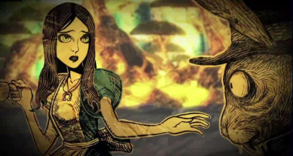

**Don’t Starve**

(https://www.youtube.com/watch?v=N

0QhvmisGWU&list=PLjdGVe

w0NP_QVKff10qkaxIj08USHlG5g&index=

8)

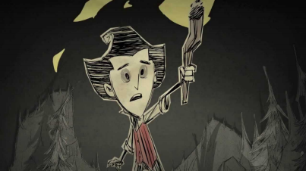

**Valiant Heart**

(https://www.youtube.com/watch?v=Khl02W

OSfXQ)

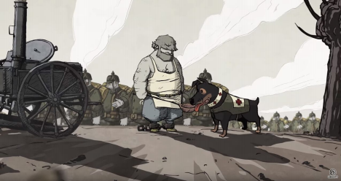

b. Palheta de Cores:

● escala de cinza;

● Baixa saturação;

c. Referência de ambientação e localização:

● Cidade atual com edifícios históricos

e modernos;

● Cenário curitibano com misturas de padrões em vestes e comportamentos;

● Fluxo de carros e pessoas contínuos que remete a

cidade grande;

● Mistura de padrões de roupas e estilo;

d. Requisitos (assets):

● **Environment**:

Primeiro plano

➢ Edifícios:

○ Prédio histórico português;

○ Prédio moderno de vidro;

○ Prédio moderno de material;

○ Loja de conveniência;

➢ Props:

○ Estação tubo;

○ Container de lixo;

○ Lixeira curitibana;

○ Poste de luz;

○ Bueiro;

○ Sinaleiro;

○ Taxi:

■ Normal;

■ Amassado;

○ Carro protagonista:

■ Normal;

■ Amassado;

○ Carro comum;

➢ Ambient:

○ Grama;

○ Árvore de cidade;

○ Calçada curitibana;

○ Ruas;

○ Faixa de pedestres;

○ Pinheiro Araucária;

Segundo plano:

➢ Edifícios:

○ Museu Oscar Niemeier (olho);

○ Jardim Botânico;

○ Cidade parallax;

➢ Ambient:

○ Nuvens;

○ Pinheiro Araucária;

○ Cidade parallax;

● **Interiores**:

Casa do protagonista:

➢ Quarto: ➢

Cozinha: ➢

Entrada:

Empresa;

➢ Sala de reuniões:

➢ Salão: ➢ Entrada:

**● Characters**

➢ Pessoas:

○ Protagonista;

○ Chefe do protagonista;

○ Esposa do protagonista;

○ Homens de preto (compradores); ○ Velhinha;

○ Cachorro;